**Министерство науки и высшего образования Российской Федерации**

**федеральное государственное автономное образовательное**

**учреждение высшего образования**

**«НАЦИОНАЛЬНЫЙ ИССЛЕДОВАТЕЛЬСКИЙ УНИВЕРСИТЕТ ИТМО»**

**ФАКУЛЬТЕТ БЕЗОПАСНОСТИ   
ИНФОРМАЦИОННЫХ ТЕХНОЛОГИЙ**

Дисциплина: «Управление мобильными устройствами»

Лабораторная работа №3

«Формирование счета на оплату услуг»

Работу выполнил  
 студент группы N3348  
 очного отделения

Сахно Илья Евгеньевич



(подпись)

Проверил:

Федоров Иван Романович

_______________ _____________

(подпись)

Дата: 12.05.2020

Санкт-Петербург,

2020г.**Цель работы**

Создать счёт на оплату с результатами тарификации услуг «Телефония» и «Интернет» по результатам предыдущих лабораторных работ в формате .pdf.

**Задача**

Реализовать программный модуль для обработки, просмотра статистики и тарификации трафика NetFlow, услуг типа “Телефония” и “СМС” и по результатам тарификации создать счет об оплате услуг.

**Выбранные средства реализации**

Язык программирования Python выбран как наиболее знакомый на практике.

**Ссылка на код**

https://github.com/eliassahno/N3348_Sakhno_mobilka/tree/master/Laba_3

**Пример работы программы**

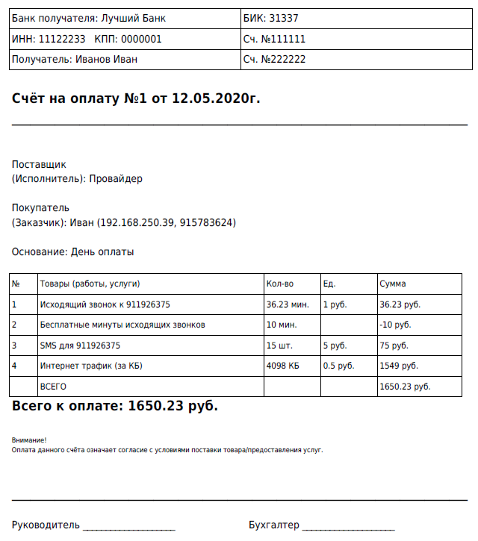

Рис. 1. Пример созданного отчета

**Описание работы программы**

Для реализации программы я использую доступную в Python для установки стороннюю библиотеку «fpdf», позволяющая удобно создавать документы в формате .pdf. А также данные и программы из прошлых лабораторных работ.

**Выводы**

В процессе проведения лабораторной работы мной были закреплены знания, полученные из предыдущих лабораторных работ, а также изучено устройство счетов на оплату. Кроме того, удалось автоматизировать процесс создания счетов с помощью программной реализации.